Сайт Росреестра
https://rosreestr.gov.ru/activity/okazanie-gosudarstvennykh-uslug/kadastrovyy-uchet-i-ili-registratsiya-prav-/stoimost-rekvizity-i-obraztsy-platezhnykh-dokumentov/

Росреестр по Республике Бурятия
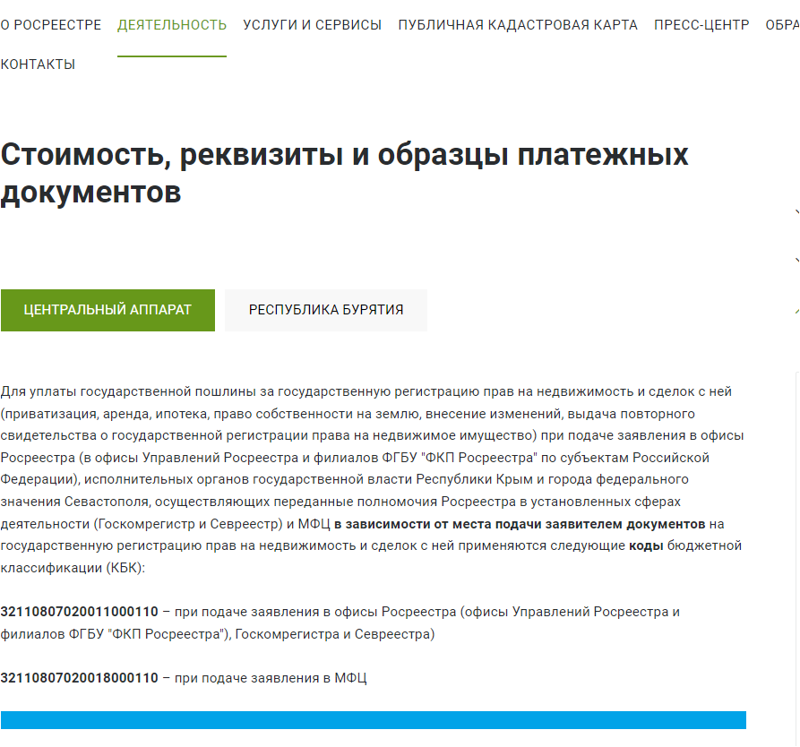
КБК 321 1 08 07020 01 1000 110

